附件2：线上招聘会毕业生使用指南

亲爱的同学们：
为防控疫情，保障安全，同时为保证毕业生就业工作顺利进行，搭建用人单位与毕业生之间高效对接的招聘平台，浙江省教育发展中心、嘉兴市人力资源和社会保障局和我校将共同举办浙江省2022届高校毕业生综合类嘉兴专场招聘会暨嘉兴学院2022届毕业生秋季网络招聘会。2022届毕业生使用指南具体见下：
一、招聘网址：登陆嘉兴学院毕业生就业信息网http://job.zjxu.edu.cn，选择“学生登录”。

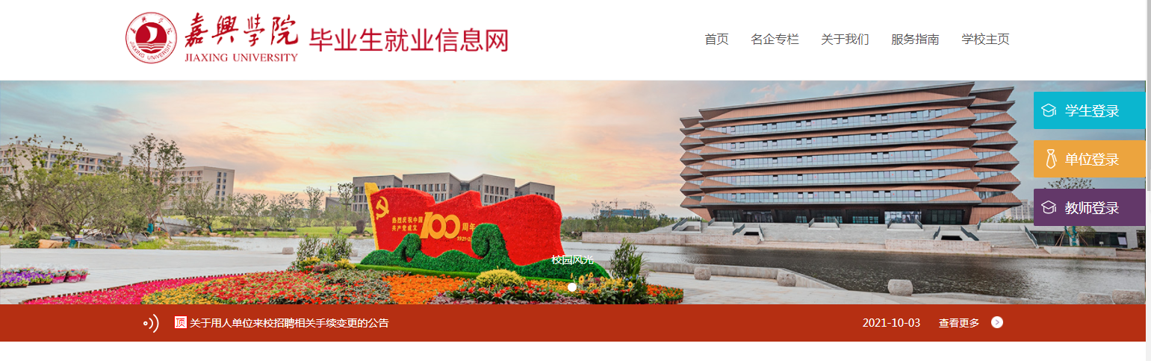

二、账号登录：选择统一认证平台，登录账号为一卡通账号，初始密码为身份证后六位。
三、编辑简历：学生登录后，可在线制作简历（中文简历、英文简历），或直接上传附件简历，也可以进行收藏职位、申请职位、浏览招聘信息等操作。
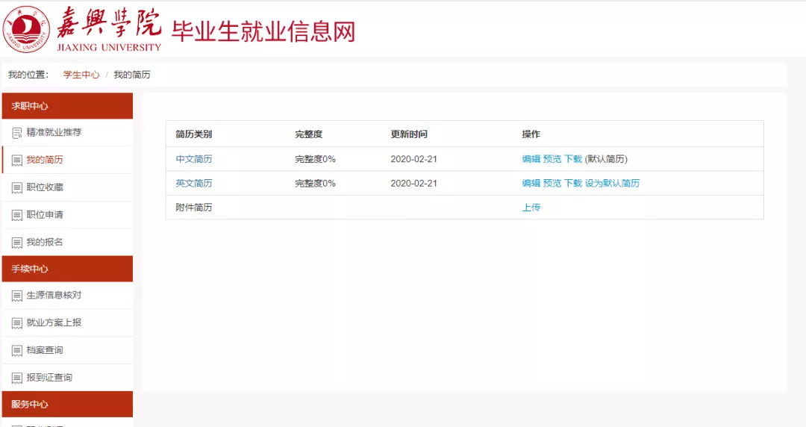

四、网络招聘会大厅：点击学生中心“招聘会”，选择“浙江省2022届高校毕业生综合类嘉兴专场招聘会暨嘉兴学院2022届毕业生秋季网络招聘会”，点击“进入会场”浏览与搜索参展企业与岗位，也可按单位名称、职位名称、需求专业等来搜索参展企业。

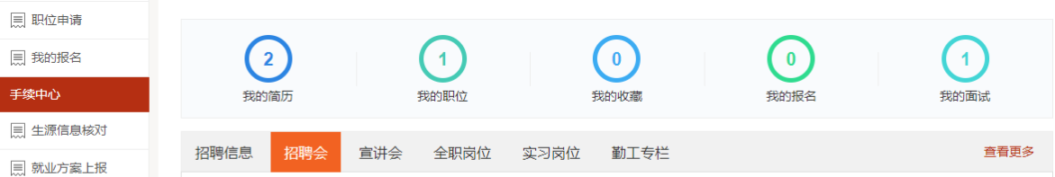

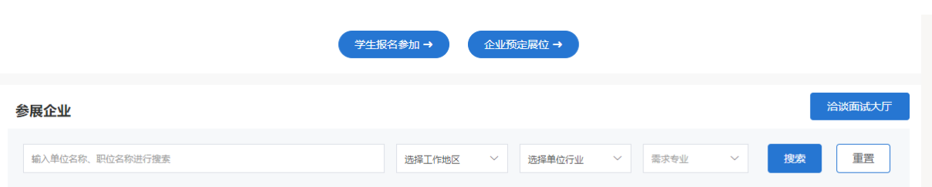

五、投递简历：在PC电脑端，参展企业板块，点击右上方“投递简历”。
六、视频面试：一是可以通过PC端点击企业发送的链接邀请，进入面试大厅等待面试；二是可以手机扫码登录小程序，按向导完成视频面试。

七、联系方式：毕业生如有线上招聘相关问题咨询，请与就业指导中心联系。
联系人：苏老师、韩老师
电话：0573-83642077、0573-83640259

